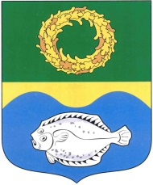

РОССИЙСКАЯ ФЕДЕРАЦИЯ

КАЛИНИНГРАДСКАЯ ОБЛАСТЬ

ОКРУЖНОЙ СОВЕТ ДЕПУТАТОВ

МУНИЦИПАЛЬНОГО ОБРАЗОВАНИЯ

«ЗЕЛЕНОГРАДСКИЙ ГОРОДСКОЙ ОКРУГ»
(первого созыва)

РЕШЕНИЕ

от 14 декабря 2016 года № 110
г. Зеленоградск

О внесении изменений в Правила землепользования и застройки
муниципального образования «Зеленоградское городское поселение»

Рассмотрев представленные администрацией муниципального образования «Зеленоградский городской округ» проекты о внесении изменений в Правила землепользования и застройки муниципального образования «Зеленоградское городское поселение», заключение комиссии по землепользованию и застройке муниципального образования «Зеленоградский городской округ» о результатах публичных слушаний по проектам и протокол проведения публичных слушаний от 05.10.2016 года, руководствуясь Градостроительным кодексом РФ, окружной Совет депутатов муниципального образования «Зеленоградский городской округ»

Р Е Ш И Л :

1. Внести изменения в раздел II «Карта градостроительного зонирования муниципального образования «Зеленоградское городское поселение» Правил землепользования и застройки муниципального образования «Зеленоградское городское поселение» в части изменения границ территориальных зон:
1.1. обслуживания объектов, необходимых для осуществления производственной и предпринимательской деятельности (индекс «ОДЗ 4») и отнесения территории, на которой расположены земельные участки с кадастровыми номерами 39:05:010602:941, 39:05:010602:942, 39:05:010602:943, 39:05:010602:944, 39:05:010602:945, 39:05:010602:946, 39:05:010602:947, 39:05:010602:949, 39:05:010602:950, 39:05:010602:952, 39:05:010602:953, 39:05:010602:956, 39:05:010602:959, 39:05:010602:961, 39:05:010602:1002, 39:05:010602:1003, 39:05:010602:1004, 39:05:010602:1005, 39:05:010602:1008, 39:05:010602:1101, 39:05:010602:1102, 39:05:010602:1253 в п. Малиновка, к территориальной зоне застройки индивидуальными жилыми домами (индекс «Ж 1»).
1.2. мест общего пользования (индекс «РЗ 1») и отнесения территории, на которой расположены земельные участки с кадастровыми номерами 39:05:010603:276, 39:05:010603:277, 39:05:010603:278, 39:05:010603:279, 39:05:010603:285, 39:05:010603:286, 39:05:010603:287, 39:05:010603:291, 39:05:010603:292, 39:05:010603:293, 39:05:010603:294, 39:05:010603:295, 39:05:010603:296, 39:05:010603:297, 39:05:010603:298, 39:05:010603:299, 39:05:010603:300, 39:05:010603:301, 39:05:010603:302, 39:05:010603:303, 39:05:010603:304, 39:05:010603:305, 39:05:010603:306, 39:05:010603:307, 39:05:010603:308, 39:05:010603:309, 39:05:010603:310, 39:05:010603:399, 39:05:010603:400, 39:05:010603:403, 39:05:010603:404 в п. Малиновка к территориальной зоне застройки индивидуальными жилыми домами (индекс «Ж 1»).
2. Утвердить графическое изображение фрагмента Карты градостроительного зонирования муниципального образования «Зеленоградское городское поселение» с учетом изменений, внесенных подпунктом 1.1 настоящего решения, согласно приложению 1.
3. Утвердить графическое изображение фрагмента Карты градостроительного зонирования муниципального образования «Зеленоградское городское поселение» с учетом изменений, внесенных подпунктом 1.2. настоящего решения, согласно приложению 2.
4. Опубликовать решение в газете «Волна» и разместить на официальном сайте муниципального образования «Зеленоградский городской округ».
5. Решение вступает в силу со дня официального опубликования.

Глава муниципального образования
«Зеленоградский городской округ» С.В. Кулаков

приложение 1
к решению окружного Совета депутатов
муниципального образования
«Зеленоградский городской округ»
от 14 декабря 2016 года №110

Графическое изображение фрагмента Карты градостроительного
зонирования правил землепользования и застройки
муниципального образования «Зеленоградское городское поселение»
(территория, на которой расположены земельные участки с кадастровыми номерами 39:05:010602:941, 39:05:010602:942, 39:05:010602:943, 39:05:010602:944, 39:05:010602:945, 39:05:010602:946, 39:05:010602:947, 39:05:010602:949, 39:05:010602:950, 39:05:010602:952, 39:05:010602:953, 39:05:010602:956, 39:05:010602:959, 39:05:010602:961, 39:05:010602:1002, 39:05:010602:1003, 39:05:010602:1004, 39:05:010602:1005, 39:05:010602:1008, 39:05:010602:1101, 39:05:010602:1102, 39:05:010602:1253 в п. Малиновка)

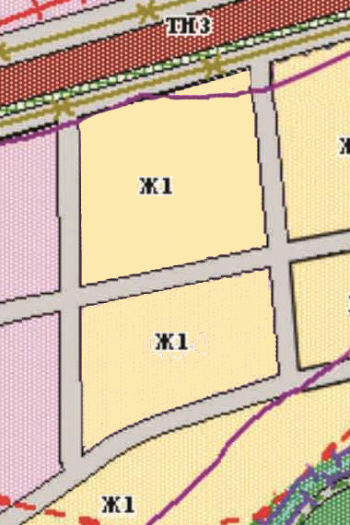

приложение 2
к решению окружного Совета депутатов
муниципального образования
«Зеленоградский городской округ»
от 14 декабря 2016 года №110

Графическое изображение фрагмента Карты градостроительного
зонирования правил землепользования и застройки
муниципального образования «Зеленоградское городское поселение»
(территория, на которой расположены земельные участки с кадастровыми номерами 39:05:010603:276, 39:05:010603:277, 39:05:010603:278, 39:05:010603:279, 39:05:010603:285, 39:05:010603:286, 39:05:010603:287, 39:05:010603:291, 39:05:010603:292, 39:05:010603:293, 39:05:010603:294, 39:05:010603:295, 39:05:010603:296, 39:05:010603:297, 39:05:010603:298, 39:05:010603:299, 39:05:010603:300, 39:05:010603:301, 39:05:010603:302, 39:05:010603:303, 39:05:010603:304, 39:05:010603:305, 39:05:010603:306, 39:05:010603:307, 39:05:010603:308, 39:05:010603:309, 39:05:010603:310, 39:05:010603:399, 39:05:010603:400, 39:05:010603:403, 39:05:010603:404 в п. Малиновка)

